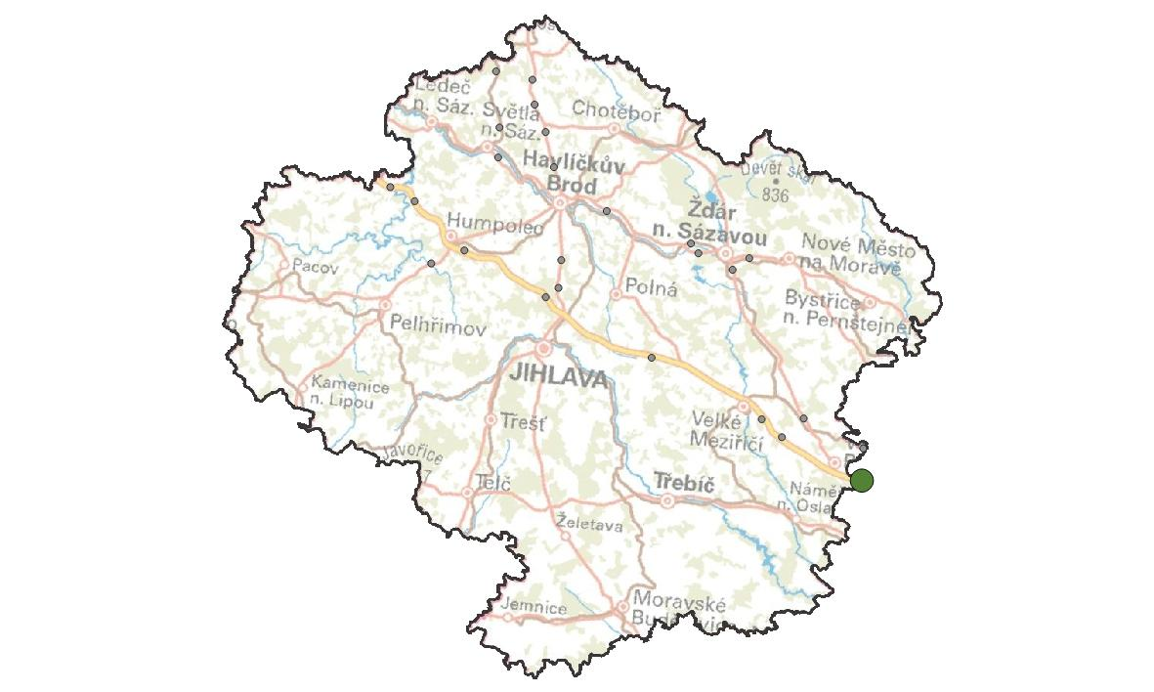
12. Domašov
KM ID (ÚAP jev 36b): 127
Poloha: 49,270556 N, 16,271432 E
Plocha KM: 58,2 ha
Katastrální území: Domašov, Zálesná Zhoř, Lesní Hluboké, Velká Bíteš
Průchodnost KM: aktuálně K1 / výhledově P
Navazující KM: 22. Pánov
Priorita realizace: 5/5 – (velmi vysoká) významný migrační profil s vysokým rizikem střetů
Nákladnost: €€/€€€ (střední)

Charakteristika stavu krajiny
Větší lesní celky v zemědělské krajině. Kritickým místem prochází regionální biokoridor NKOD-1458. Celé kritické místo, včetně navazujících migračních koridorů je v příslušných územních plánech zařazeno do územní rezervy – koridor pro návrh vysokorychlostní trati.

Migrační bariéry
Dálnice D1 – Intenzita dopravy 45 746 voz. (RPDI – všechny dny, ŘSD 2016). V minulosti úsek s častými střety se zvěří, dle analýzy KDE+ (CDV, www.srazenazver.cz) se jedná o úsek s nejvyšší hustotou srážek. Úsek západně od exitu 168 byl po modernizaci uveden do provozu v červenci 2017, v rámci modernizace byl oplocen. Východní úsek je v současné době modernizován s uvedením do provozu v říjnu 2021. Bude také oplocen a v km 169,74 bude vybudován ekodukt. Silnice II/602 – intenzita dopravy 2 379 voz. (RPDI – všechny dny, ŘSD 2016). Rovný, přehledný úsek, dovolující překračování nejvyšší povolení rychlosti (zejména v nočních hodinách). Na severní straně silnice se nachází pás pole zvyšující přehlednost komunikace pro řidiče i přecházející zvěře (v závislosti na polní plodině a ročním období). Po realizaci ekoduktu lze předpokládat výrazné zvýšení pohybu živočichů v oblasti, půjde o úsek s vysokým rizikem střetů živočichů s vozidly.

Význam území z hlediska migrací
Koridor, na kterém se kritické místo nachází, patří do významné sítě koridorů propojující jádrová území Ždárských vrchů a Drahanské vrchoviny s jižní částí Vysočiny a rakouského příhraničí. Terénní průzkum zjistil pohyb živočichů podél nového oplocení dálnice, které znemožňuje vstup na těleso dálnice. Na základě střetů na komunikacích se jedná o místo s vysokým migračním tlakem v současné době omezeným neprůchodnou dálnicí. Pro realizaci ekoduktu lze očekávat vysokou intenzitu migrací místních populací zvěře a tím i velmi dobrou funkčnost pro velké savce.
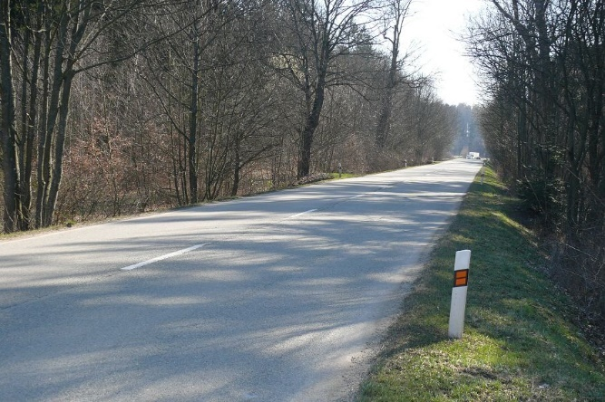

Návrhy opatření pro zvýšení průchodnosti KM
Typ  opatření | Legenda | Popis opatření | Efektivita opatření | Dotčený subjekt
Úpravy dopravní infrastruktury |  | Ekodukt na dálnici D1 v km 169,74 již realizovaný v rámci modernizace dálnice – úseku 23 (exit 168 Devět Křížů – exit 178 Ostrovačice), předpokládaný termín dokončení 10/2021. | €€€ / | Ředitelství silnic a dálnic ČR, Správa Jihlava
 | --- | Systém aktivní detekce pohybu živočichů na silnici II/603 + doplňková opatření (pás bezlesí okolo silnice, zákaz předjíždění, výstražný červený asfalt) | €€ / | Krajská správa a údržba silnic Vysočiny
 | □ | Pravidelná kontrola stavu oplocení na dálnici D1 a oprava zjištěných závad v celém úseku KM | € / | Středisko správy a údržby dálnic Domašov
Krajinný management | ◌ | Ochranná zóna okolo ekoduktu o poloměru 500 m:  - Úprava lesního hospodaření v pro stabilizaci podmínek prostředí a zvýšení jeho atraktivity. Preference individuální ochrany výsadeb před plošným oplocováním.  - Omezení mysliveckého hospodaření pro vytvoření klidové zóny | € / | Krajský úřad Jihomorav. kraje a Vysočina
Územní plánování | □ | Úprava zásad územního rozvoje Kraje Vysočina pro zajištění ochrany kritického místa z důvodu územní rezervy pro koridor VRT vymezené v místě KM. | € / | Krajský úřad Jihomorav. kraje a Vysočina

